Техническое задание для создания сборки плагинов NewTowny
Общая информация:
Название сборки: NewTowny
Версия Minecraft: 1.16.5 Ядро: ShieldSpigot
Описание плагина:
Сборка NewTowny включает в себя несколько плагинов : /t builds , /t centyre , /t religion , /t str , /t skills , /t stock , /t inv , /t dinastion , /t wonders
Основные функции плагина ( /t builds )
1 Улучшение города
2 Городской склад
3 Городской товарный склад
4 Городские религии
5 Городской строй
6 Городская династия
7 Городские скилы
8 Городские века
9 Городские Чудеса Света
10 Городские работы и мировой банк
11 Доработки стандартного Towny
1 Улучшение города ( дает возможность прокачивать свой город )
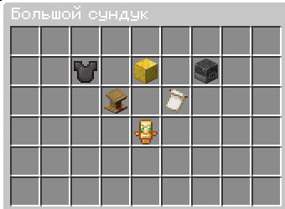
Когда игрок прописывает команду ( /t builds ) ему открывается меню веток прокачки ( сверху ) Команду может использовать только «Мер» , «Вице-Мер» , «Советник»
1 Незеритовый нагрудник - Военная ветка ( цвет красный , значок меча )
2 Золотой блок - Казначейская ветка ( цвет золотой или жёлты ,значок монеты )
3 Плавильня - Промышленная ветка ( цвет темно-синий , значок кирки )
4 Кафедра - Технологическая ветка ( цвет зеленый , значок книги )
5 Узор флага - Социальная ветка ( цвет голубой , значок домика )
6 Тотем бессмертия - Бонусная ветка ( цвет более желтый , чем Казначейская , значок звезды )
Описание каждой ветки :
1 Военная ветка - развитие военной структуры города одна из важнейших частей его существования . Война главный инструмент политики .
2 Казначейская ветка - увеличение валютных и иных ценностей , нужных для ведения политики .
3 Промышленная ветка - для ведения политики и жизнедеятельности города зачастую нужны ресурсы .
4 Технологическая ветка - что бы всегда оставаться на мировой арене , нужно совершенствоваться каждую секунду .
5 Бонусная ветка - уникальная возможность обрести огромный преимущество в сравнении с другими городами .
Во всех случаях нужно снизу написать :
Рабочим нужна пища , без неё они гибнут ( пищу так же обозначьте зеленым )
Некоторые здания требуют определённый век ( век пометьте синим )
Для зданий нужны ресурсы , клади их в /t inv ( /t inv сделайте в красном цвете )
Именно так как написано
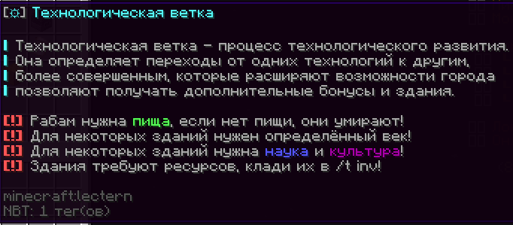
Вот пример оформления ( значки желательно подобрать )
После этого игрок нажав на любую из веток отроет ее меню
это выглядит так :
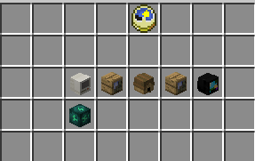
Сверху стоят часы = информация о городе
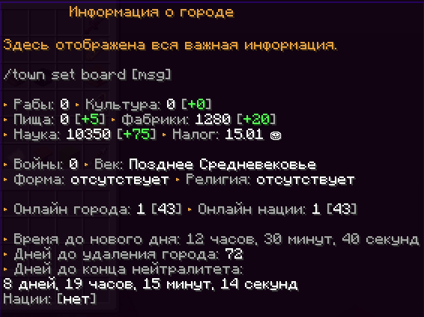
А снизу сами здания , дающие бафы
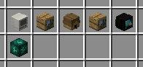
Информацию о городе нужно частично переделать .
Информация о городе ( желтый цвет )
Всю важную информацию можно найти здесь ( желтый цвет )
Вы можете оставить сообщение на доске объявлений с помощью :
/town set board [сообщение]
Рабочие: кол-во [кол-во прибавления] , Пища: кол-во [кол-во прибавления]
Производство: кол-во [кол-во прибавления] , Наука: кол-во [кол-во прибавления]
Культура: кол-во [кол-во прибавления] .
Век города: «название»
Городской строй: «название»
Городская религия: «название»
Городские Чудеса Света: ( если нет , то пусть будет писаться «отсутсвует» , если есть название в «n» через запятую
Налог: кол-во ( рядом значок монетки ) и то и другое в золотистом цвете
Онлайн города: кол-во ( голубым цветом ) [общее кол-во игроков в городе] ( белым цветом)
Онлайн страны: кол-во ( голубым цветом ) [общее кол-во игроков в стране] ( белым цветом)
Дней до удаления города: кол-во ( рассчитывается делением налога в день на кол-во монет на казне города , если у города нет налога , то будет написано - вечно) «кол-во» в красном цвете сделать
Страна: ( если город находится в стране , то пусть пишется название страны . Если же нет страны пусть пишется [нет])
2 Городской склад = /t inv ( с помощью его можно прокачивать город , в него нужно класть требуемые ресурсы )Команду может использовать только «Мер» , «Вице-Мер» , «Советник»
Когда игрок вписывает команду /t inv ему открывается меню склада:
Нужно написать «Городской склад» в место этого бреда 
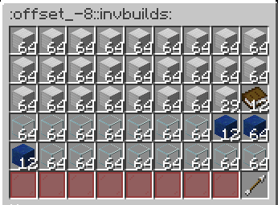
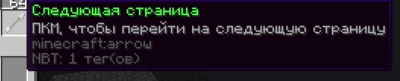
Стрелка нужна для того , что бы игрок мог переходить по страницам /t inv
Должна быть надпись «Что бы перейти на следующую страницу нажмите на стрелу»
а название стрелы «Следующая страница»
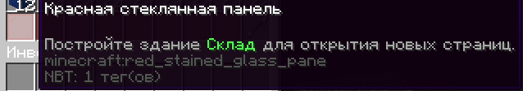
Красны стёкла просто заполнители их нужно подписать «Ограничители» и надпись снизу «Для того , что бы увеличить кол-во страниц /t inv нужно прокачать здание»
Так же нужен /t invhistory ( команда показывает историю склада: кто брал что-либо или ложил что-либо ) Команду может использовать только «Мер» , «Вице-Мер» , «Советник»
Это должно выглядить , примерно , так .
3 Городской товарный склад = /t stock ( в него будут поступать все получаемые ресурсы из зданий /t builds ) Команду может использовать только «Мер» , «Вице-Мер» , «Советник»
С командой /t stock все тоже самое , что и с /t inv . Только в /t stock ресурсы идут из зданий , а в /t inv ты их ложишь для прокачки .
С командой /t stockhistory таже история , что и с /t invhistory . Думаю понятно
Но нужна новая команда : /t stock option ( команда позволяет выбирать какие ресурсы из зданий /t builds будут поступать в /t stock , а какие нет ) Команду может использовать только «Мер» , «Вице-Мер» , «Советник»
Пусть это будет выглядеть так
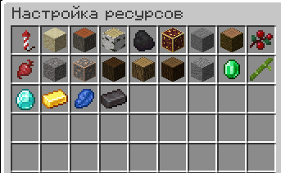
Допустим игрок хочет отключить бамбук , который ему не нужен
Он просто напросто нажимает на него в менюшке и отключает его , если же он ему вновь понадобится он его включит .
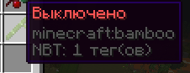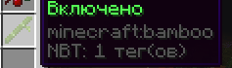
4 Городские религии = /t religion ( с помощью этой команды , в городе можно будет принять определенную религию )
Когда игрок вписывает команду /t religion , ему открывает меню религий . По сути тоже самое , что и /t builds , но другие бафы будет давать и другие названия .Команду может использовать только «Мер» , «Вице-Мер» , «Советник»
5 Городской строй = /t str ( с помощью этой команды , в городе можно будет развивать государство изнутри в политическом направлении )
Когда игрок вписывает команду /t str , ему открывает меню религий . По сути тоже самое , что и /t builds , но другие бафы будет давать и другие названия . Команду может использовать только «Мер» , «Вице-Мер» , «Советник»
Я не вижу смысла кидать скрины к этим двум пунктам тк они одинаковы с /t builds .
6 Городские династии = /t dinastion ( с помощью неё в городе может образоваться династия . При прокачке Династии , ее глава глава будет получать определенные ресурсы )
/t dinastion new - команда для создания династии . Ее может создать игрок имеющий роль «Родоначальник» в городе с зданием «Династический двор» ( оно дает возможность создавать династии ) . В одном городе можно создать только 1 династию
/t dinastion list - команда будет показывать все династии на сервере . Команда доступна всем
/t dinastion - команда будет открывать меню самой династии в котором игроки смогут прокачивать ее . Доступ должен иметь только «Мер» , «Родоначальник» , «Вице-мэр» .
Династия делается 1 раз , переименовать , удалить , сменить ее нельзя .
7 Городские скилы = /t skills ( дает уникальные способности игрокам , позволяющие получить приемущество перед остальными ) . Этой командой может пользоваться любой игрок
Когда игрок вписывает команду /t skills ему открывается меню скилов
Каждое улучшение дается строго только игроку , который прокачивает этот скил
Ресурсы требуемые для прокачки скила должны находиться в инвенторе игрока .
Монеты требуемые для прокачки скила должны находиться на счету игрока .
Пример :
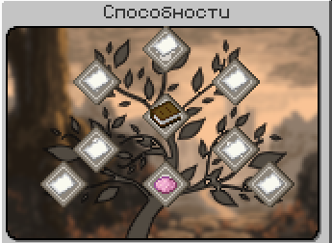
Это с учетом РП ( ресурс-пака )
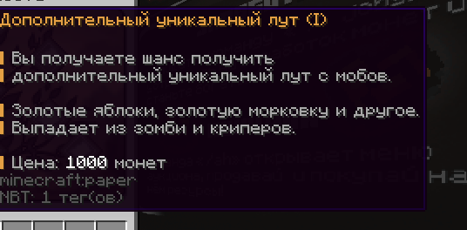
8 Городские века = /t century ( прокачка веком дает новые крафты для жителей города )
Банально без определённого века ты не сможешь скрафтить алмазный сет . Доступ к команде имеет только «Мер» «Вице-Мер» «Советник»
Когда игрок прописывает команду /t century ему открывается меню веков
Пример :
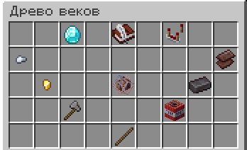
Для перехода на следующий век требуются ресурсы их нужно класть в /t inv
Изначально город должен прибывать в «Первобытное время» .
9 Городские Чудеса Света = /t wonders = ЧД ( при возведение ЧД в своем городе , жители и сам город будут получать огромные бафы ) кол-во ЧД ограниченно . Доступ к команде имеет только «Мер» «Вице-Мер» «Советник» .
Когда игрок прописывает команду /t wonders ему открывается меню ЧД
Пример:
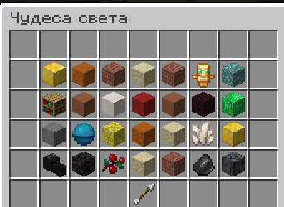
На серве в котором я смотрю плагины ЧДешек 50+- . На моем будет меньше по этому страницы не нужны . То есть будет 1 страница , на которой будут все ЧД .
10 Городские работы = /t jobs ( один из основных способов заработка на сервер )
Когда игрок будет вписывать команду /t jobs ему будет открываться меню возможных работ , что бы начать работу ему нужно нажать на предмет , обозначающий стиль работы . Что бы покинуть работу нужно написать /t jobs leave
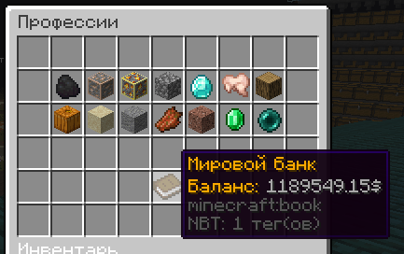
Сверху список работ и кол-во монет , которые будет получать игрок
Снизу «Мировой банк» место от куда будут получать монетки игроки .
То есть если в Мировом банке 0 монет , то игроки не будут получать монетки за работу . Мировой банк будет пополняться следующими способами : 1) Налог с городов 2) Стоимость зданий в /t builds 3) Строимость привата чанка = /t claim ( приват 1 чанка стоит 5 монет ) 4) 10% налог на аукционе сервера /ah ( игрок выставил алмазов на 500 монет , но ему придет только 450 тк есть налог )
Нужный текст :
Мировой банк
Мировой банк выплачивает игрокам монеты за различные работы .
Мировой банк пополняется от налого с городов , привата новых территорий , зданий /t builds , 10% комиссии на аукционе .
Баланс : кол-во
11 Дополнительные изменения для стандартного Towny
При использование команды /t = /town должно показываться что-то в этом роде
